AQUAHUERTO ESCOLAR · DOCUMENTO 13
Dashboard, MQTT, Node-RED y Raspberry Pi
Servidor, comunicación, base de datos y bot de Telegram

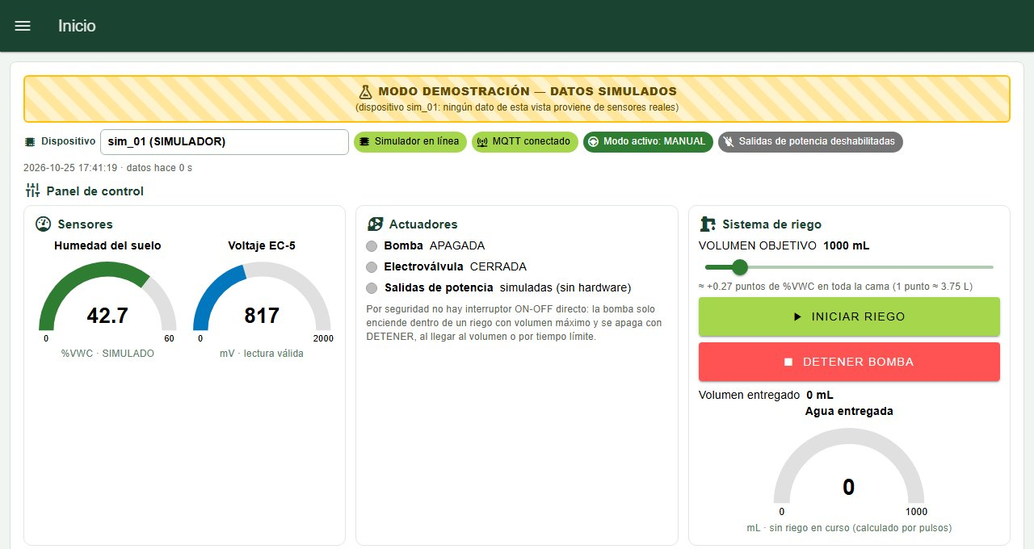
Sistema mecatrónico de riego inteligente para huertos escolares
Escuela Primaria Federal Belisario Domínguez · Chihuahua, Chihuahua
Equipo 2 · Tecnológico de Monterrey, Campus Chihuahua
Jaime Santiago Galaviz Reaza
Victor Manuel Palicio Torres
Eyra Cristal Garcia

Noviembre de 2026

Contenido
Servidor en la Raspberry Pi 3
MQTT 3
Node-RED 3
Base de datos SQLite 3
Dashboard (10 páginas) 5
Bot de Telegram 7

Servidor en la Raspberry Pi
La Raspberry Pi del laboratorio (raspberrypi.local, red RouterHuerto1) es compartida con otros equipos. AquaHuerto usa una instancia propia y aislada en `~/equipo2_proyecto`: Node-RED 5.0.8 en el puerto 1881 y Mosquitto en el 1884. No modifica el Node-RED (1880) ni el Mosquitto (1883) del profesor. Arranca solo al encender la Pi.

MQTT
Topic (huerto/final/esp32_principal/...) | Contenido
status | En línea / fuera de línea (mensaje de última voluntad)
telemetry | Lecturas cada 10 s
state | Estado, modo, bomba, válvula
config | Configuración activa y su versión
decision | Por qué riega o no
event | Inicio y fin de cada riego
alarm | Fallas y avisos
ia | Estado del modelo de IA
weather | Pronóstico vigente
diag | Diagnóstico (señal, reinicios, last_wdt)
telemetry_buffer | Datos guardados mientras no hubo conexión
command / ack | Comandos y confirmaciones

- Broker con usuarios y lista de control de acceso (ACL); anónimos prohibidos.
- Comandos con QoS 1, sin retener, con `id` y `ts`; el ESP32 responde ACK con el mismo `id`.
- Sin respuesta en 12 s → TIMEOUT y no cambia nada.

Node-RED
Función | Qué hace
ingesta.js | MQTT → SQLite, estado y alertas
comando.js | Lista blanca, id, hora, tiempo de espera
acks.js, alertas.js, snapshot.js | Confirmaciones, alertas, estado (≤ 1 por segundo)
clima_pedir.js / clima_procesar.js | Open-Meteo cada 30 min
crecimiento.js | Etapas del cultivo y grados-día
umbrales.js | FAO-56 → %VWC
ia_servidor.js | Predicho contra real
respaldo.js, csv_* | Respaldo diario y CSV

El flujo (125 nodos) se genera con un script de Python y se despliega por la API de Node-RED.

Base de datos SQLite
22 tablas: readings, irrigation_events, event_ends, decisions, weather_fetches, forecast_hourly, forecast_daily, rain_events, crops, plantings, stage_changes, config_changes, crop_changes, ia_snapshots, ia_observations, predictions, alerts, connectivity, data_versions, soil_calibration, app_settings y schema_meta. Respaldo diario a las 03:00.

Dashboard (10 páginas)
Página | Contenido
Inicio | Medidores, bomba y válvula, iniciar/detener, resumen, balance de agua y selección de modo
Manual | Riego por litros o hasta una humedad, progreso, gráficas en vivo e historial
Automático | Decisión actual y su justificación; umbrales, horarios y límites
IA | Estado, plan, predicho contra real, coeficientes
Cultivos | 10 cultivos base y personalizados
Crecimiento | Etapas, días restantes, grados-día
Clima | Open-Meteo, VPD, ET0, lluvia, 48 h y 10 días
Historial | Gráficas agrupables y CSV
Alertas | 12 categorías
Configuración | Red, calibraciones, suelo, respaldos

Figura 1. Página Inicio: panel de control. (captura con datos de demostración)
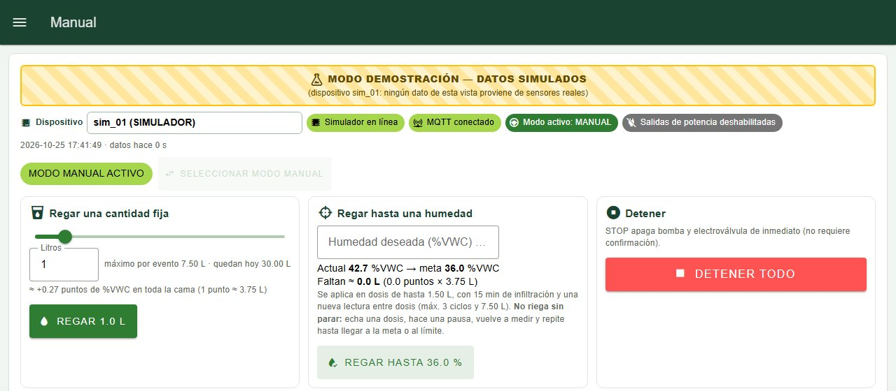
Figura 2. Página Manual. (captura con datos de demostración)
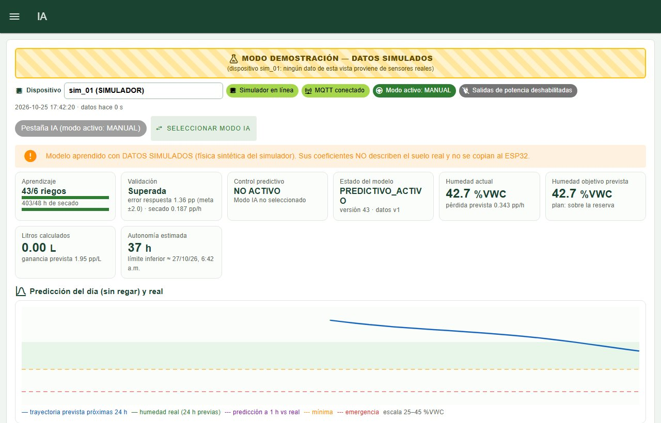
Figura 3. Página IA. (captura con datos de demostración)
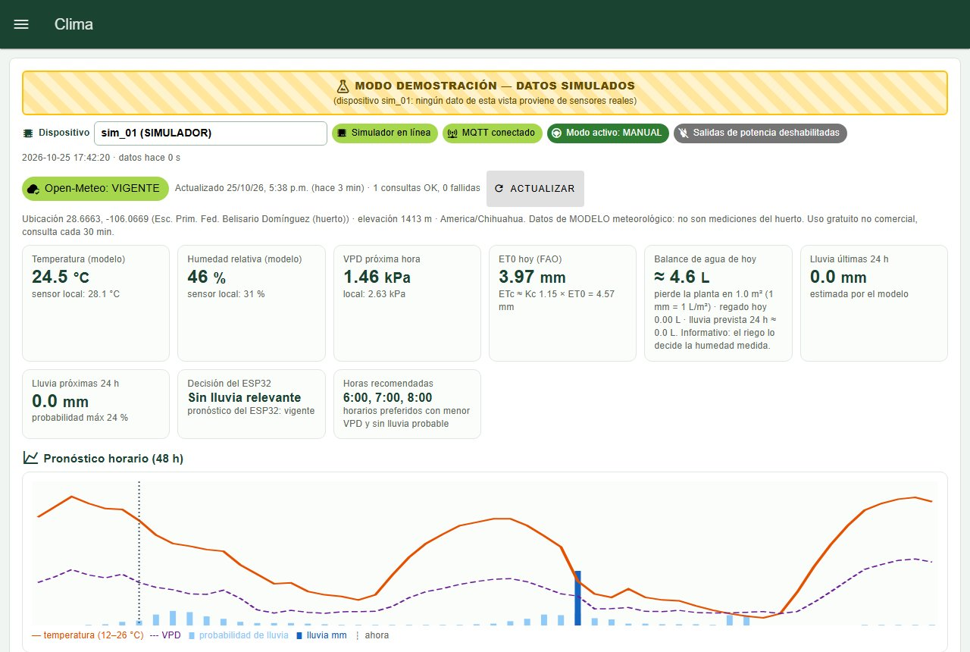
Figura 4. Página Clima. (captura con datos de demostración)
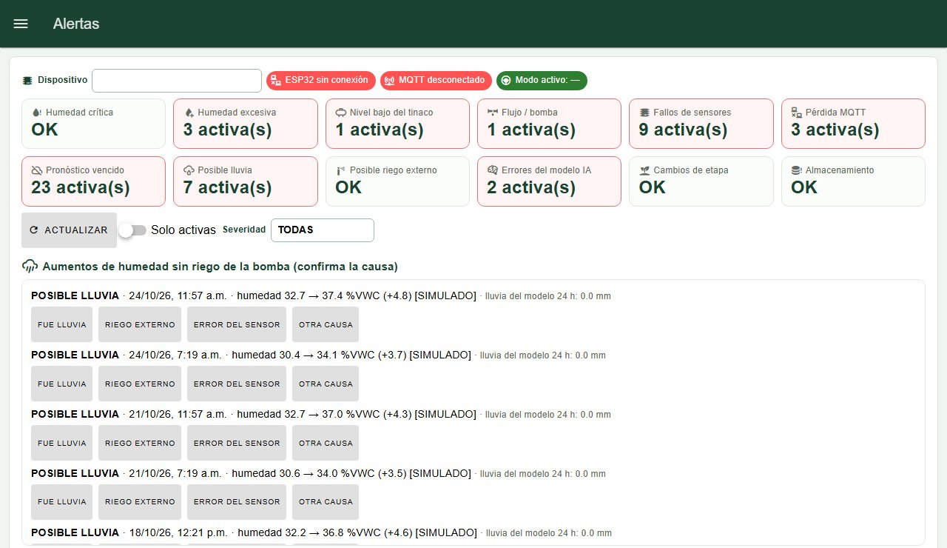
Figura 5. Página Alertas. (captura con datos de demostración)

Bot de Telegram
@aquahuerto_equipo2_bot corre en la Pi y responde solo a chats autorizados: /estado, /riegos, /alertas, /ia, /modo y /ayuda. Avisa alertas, si el ESP32 deja de enviar datos más de 20 min y manda un resumen a las 20:30. Puede cambiar el modo con confirmación, pero no riega ni borra fallas. No se abrió ningún puerto a Internet.

